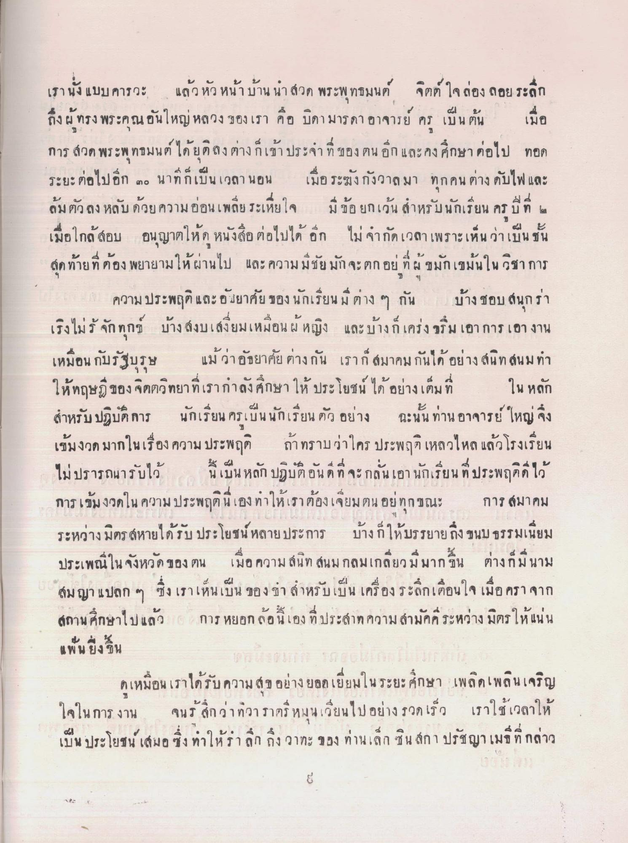
เรานั่ง แบบ คารวะ แล้วหัว หน้าบ้านนา สวด พระพุทธมนต์ จิตต์ ใจล่อง ลอย ระลึก ถึง ผู้ทรงพระคุณอันใหญ่หลวงของเรา คือ บิดา มารดา อาจารย์ ครู เป็นต้น เมื่อ การ สวดพระพุทธมนต์ได้ยุติลงต่างก็เข้าประจําที่ของตน อีก และคงศึกษาต่อไป ทอด ระยะต่อไปอีก ๓๐ นาทีก็เป็นเวลา นอน เมื่อระฆังกังวาลมา ทุกคนต่างดับไฟ และ ล้มตัวลง หลับ ด้วยความอ่อนเพลีย ระเหี่ยใจ มีข้อยกเว้น สําหรับนักเรียน ครู ปีที่ ๒ เมื่อใกล้สอบ อนุญาตให้อ หนังสือต่อไปได้ อีก ไม่จํากัดเวลา เพราะเห็นว่าเป็นชั้น สุดท้ายที่ต้อง พยายามให้ผ่านไป และ ความมีชัยมักจะตก อยู่ ที่ผู้ชมักเขม้นใน วิชาการ
ความประพฤติ และยังยาศัย ของนักเรียน ม ต่าง ๆ กัน บ้าง ชอบสนุก ร่า เริงไม่รู้จักทุกช บ้าง สงบเสงี่ยมเหมือนผู้หญิง และบ้างก็เคร่งขริ่มเอาการเอางาน เหมือนกับรัฐบุรุษ แม้ว่าอัธยาศัย ต่างกัน เราก สมาคม กันได้ อย่างสนิทสนม ทํา ให้ทฤษฎีของจิตตวิทยาที่เรากําลังศึกษา ให้ประโยชน์ ได้อย่างเต็มที่ ใน หลัก สําหรับปฏิบัติการ นักเรียน ครูเป็นนักเรียน ตัวอย่าง ฉะนั้น ท่านอาจารย์ ใหญ่ จึง เข้มงวดมากในเรื่องความประพฤติ ถ้าทราบว่าใคร ประพฤติเหลวไหล แล้วโรงเรียน ไม่ปรารถนารับไว้ นี้เป็นหลัก ปฏิบัติอันดีที่จะกลั่นเอานักเรียนที่ประพฤติดไว้ การเข้มงวดใน ความประพฤตินเอง ทําให้เราต้องเจียมตน อยู่ทุกขณะ การ สมาคม ระหว่างมิตร สหายได้รับประโยชน์หลายประการ บ้างก็ให้บรรยายถึง ขนบธรรมเนียม ประเพณีในจังหวัดของตน เมื่อความสนิทสนมกลมเกลี่ยวมมากขึ้น ต่างก็มนาม สมญา แปลก ๆ ซึ่ง เราเห็นเป็น ของขา สําหรับเป็น เครื่องระลึกเตือนใจ เมื่อ ครา จาก สถานศึกษาไปแล้ว การ หยอกล้อนี้เอง ที่ประสาท ความสามัคคีระหว่าง มิตรให้แน่น
8 พัน ยิ่งชิน
ดูเหมือนเราได้รับความสุขอย่างยอดเยี่ยมในระยะ ศึกษา เพลิดเพลินเจริญ ใจในการงาน จนรู้สึกว่าทิวาราตรี หมุนเวียนไปอย่างรวดเร็ว เราใช้เวลาให้ เป็น ประโยชน์ เสมอ ซึ่งทําให้ร่า ลึก ถึง วาทะ ของ ท่านเล็ก ซิน สกา ปรัชญา เมธี ที่กล่าว

